18. SKUPINA PSP

- He, Ne, Ar, Kr, Xe, Rn
- vzácné plyny
- elektronové konfigurace atomů jsou vysoce stabilní (ve valenční sféře mají elektronové oktety, helium dublet) netvoří proto víceatomové molekuly
- atomy vzácných plynů jsou vzájemně přitahovány jen slabými van der Waalsovými silami a mají velmi nízké teploty tání a teploty varu
- bezbarvé plyny, bez chuti a bez zápachu
- až do roku 1962 byly považovány za neschopné tvorby sloučenin s výjimkou klathrátů
(krystalické sloučeniny vzniklé vřazením cizí molekuly („hosta“) do dutiny krystalové mříže hostitelské látky)
- neon, argon, krypton a xenon se získávají jako vedlejší produkt při frakční destilaci kapalného vzduchu
- získávání helia tímto způsobem je neekonomické a jeho obvyklým zdrojem je zemní plyn
- helium se používá jako chladící medium (ve vysokoteplotních jaderných reaktorech), nosný plyn v chromatografii a jako náhrada dusíku v dýchací směsi pro potápěče
- neon, argon, krypton a xenon slouží jako náplň do výbojek
- argon také jako ochranná atmosféra při svařování a práci s látkami citlivými na vzdušný kyslík
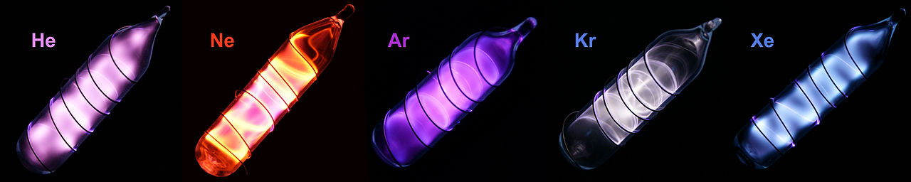

Helium (He)
  - tvoří druhou nejvíce zastoupenou složku vesmírné hmoty – vyskytuje se především ve všech svítících hvězdách, kde je jedním z mezistupňů termonukleární syntézy, jež je podle současných teorií základním energetickým zdrojem ve Vesmíru
  - chemicky zcela inertní
  - helium je jediná látka, která při nízkých teplotách a normálním tlaku zůstává kapalná až k teplotě absolutní nuly; pevné helium lze získat pouze za zvýšeného tlaku
  - kapalné helium se vyskytuje ve dvou formách, z nichž první má při bodu varu (4,17 K) vlastnosti normální kapaliny, druhá při 2,18 K jeví supratekutost
(supratekutost = schopnost bez tření protékat libovolnými předměty a téct bez tření po libovolných předmětech)

Neon (Ne)
- z hmotnostní spektroskopie jsou známy ionty: Ne⁺, (NeAr)⁺ , (NeH)⁺, (HeNe)⁺
- předpokládá se možnost sloučenin s fluorem – fluorid, který zatím nebyl úspěšně syntetizován

Argon (Ar)
- doposud se podařilo připravit pouze dvě chemické sloučeniny argonu na helsinské univerzitě v roce 2000 – HArF a ArF)
- předpokládá se i možná syntéza HArCl

Krypton (Kr)
- chemické sloučeniny tvoří pouze vzácně s fluorem a kyslíkem, všechny jsou velmi nestálé a jsou mimořádně silnými oxidačními činidly
- fluorid kryptonatý – získán v roce 1963, při nízké teplotě (–196 °C); za laboratorní teploty je nestabilní, je schopen tvořit kationty KrF⁺ a [Kr₂F₃]⁺
Kr_{(g)} + F_{2(g)} → KrF_{2(g)}
- bylo zjištěno, že krypton může tvořit vazbu s jinými prvky, ale kromě fluoridu jsou velmi nestabilní
- vzniká také jako jeden z produktů radioaktivního rozpadu uranu a lze jej nalézt v plynných produktech jaderných reaktorů
- má řadu izotopů, z nich 6 je stabilních a další z nich podléhají radioaktivní přeměně

Xenon (Xe)
- xenon byl nalezen v některých pramenech minerálních vod, kam se dostává jako produkt rozpadu izotopů uranu a plutonia
- má řadu izotopů, z nich osm je stabilních a přibližně dvacet nestabilních, podléhajících další radioaktivní přeměně
- fluorid xenonu XeF – velmi nestabilní
- fluorid xenonatý XeF₂ – lineární molekula
- fluorid xenoničitý XeF₄ – nedostatečně prozkoumaná stereometrie
- fluorid xenonový XeF₆ – nedostatečně prozkoumaná stereometrie
- oxid xenonový XeO₃ – v pevném stavu extrémně explozivní, proto se uchovává ve formě vodného roztoku tzv. „xenonové kyseliny“
- oxid xenoničelý XeO₄ – explozivní plyn
- chlorid xenonatý XeCl₂
- chlorid xenoničelý XeCl₄

Radon (Rn)
- vzniká jako produkt radioaktivního rozpadu radia a uranu a díky své nestálosti postupně zaniká dalším radioaktivním rozpadem
- je známo přibližně dvacet nestabilních izotopů radonu
- jedinou zatím připravenou sloučeninou je fluorid radonu RnF, chemici se ovšem stále snaží připravit sloučeniny radonu, ale syntéza je obtížná, nákladná a není zde žádné komerční využití
- koncentrace radonu v zemské atmosféře jsou nesmírně nízké, radon se nejčastěji nalézá ve vývěrech podzemních minerálních vod, kam se dostává jako produkt rozpadu jader radia,thoria a uranu; může však v malých dávkách vyvěrat sám z podloží přímo v plynné podobě, čímž se radon absorbuje do podzemní vody a s tou se dostává na povrch
- v geologii slouží studium obsahu izotopů radonu v podzemních vodách k určení jejich původu a stáří
- pokud je základová část obytného domu špatně provedená (špatná izolace základů, popraskaná podlaha, prkenná podlaha bez izolace, špatně utěsněné prostupy inženýrských sítí), může docházet k nasávání radonu do vnitřního prostředí objektu

Zdroje:
  - http://chemwiki.ucdavis.edu/Inorganic_Chemistry/Descriptive_Chemistry/p-Block_Elements/Group_18%3A_The_Noble_Gases
  - http://www.chemistryexplained.com/elements/P-T/Radon.html
  - http://commons.wikimedia.org/wiki/File:Neon-glow.jpg#mediaviewer/File:Glowing_noble_gases.jpg
  - TOUŽÍN, Jiří. Stručný přehled chemie prvků. V Tribunu EU vyd. 1. Brno: Tribun EU, 2008, 225 s. ISBN 9788073995270

